TISKOVÁ ZPRÁVA

Praha, 30. srpna 2016
Fidelity International: Zlato – jedinečná příležitost, nebo již za vrcholem?
Bude dosavadní letošní růst ceny zlata pokračovat nebo je již na vrcholu?
Zlato, tradiční investiční komodita, přitahuje v letošním roce pozornost investorů. Jeho cena v průběhu 2016 vzrostla zhruba o čtvrtinu a svými výsledky předčilo jiná významná aktiva (graf č. 1). Experti Fidelity International poukazují, že se ale svou hodnotou dosud nepřiblížilo svému maximu, kterého dosáhlo v srpnu 2011 (graf č. 2). Kladou si tak pro investory i trhy zásadní otázku, zda se jedná o dlouhodobější dobrou výkonnost nebo zda jsou dosavadní pohyby jen krátkodobým jevem.
Podle odborníků týmu Fidelity Multi-Asset se mnoho investorů rozhodlo nakupovat zlato v obavách z dalšího vývoje globální ekonomiky, zejména po znepokojivém zpomalení Číny na počátku roku. Vrcholící panika v polovině ledna měla velký podíl na růstu ceny zlata v této době. Nezanedbatelným vlivem kromě nervózních investorů byla i politika Fedu a zmírnění trendu silného dolaru, který obvykle stlačuje cenu zlata dolů. A protože se očekává dlouhodobější setrvání výnosů na nižší úrovni, nejeví se jako velký problém tradiční nevýhoda zlata – prakticky nulové zisky.

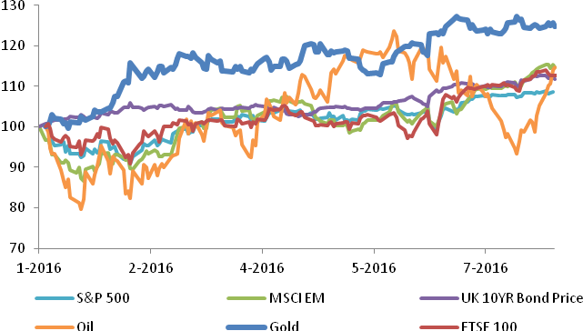
Graf č. 1: Dosavadní výkonnost zlata v běžném roce v porovnání s některými významnými třídami aktiv

Zdroj: Bloomberg, 19. srpna 2016
Zlato může investorům dobře posloužit jako bezpečný přístav při tržní volatilitě, jakou jsme byli v letošním roce na trzích svědky, a nabídnout solidní vyvažující výnosy k akciím. „Investoři by měli o koupi tohoto drahého kovu podle mne stále uvažovat, i když jsme letos již jeho značný vzestup zaznamenali,“ myslí si Nick Peters, portfolio manager fondů Global Multi Asset Tactical Moderate Fund a Global Multi Asset Tactical Defensive Fund, (GMAT) Fidelity International. „Akcie jsou nyní citlivé na jakoukoli změnu interpretace trhu, volatilita jako na počátku roku není nepravděpodobná a zlato jako uchovatel hodnoty je schopno nabídnout ochranu také v případě, že dojde ke zrychlení inflace,“ dodává Nick Peters. Uvádí i vlastní zkušenost: „Já osobně jsem před nedávnem investoval do pozice ve zlatě v rámci Fidelity fondů (GMAT), která by měla být solidním zdrojem vyvažujících výnosů k akciím, dojde-li k další volatilitě, přičemž tyto fondy mohou i nadále vyhledávat příležitosti ke zhodnocení investic v prostředí, které zůstává nejisté.“

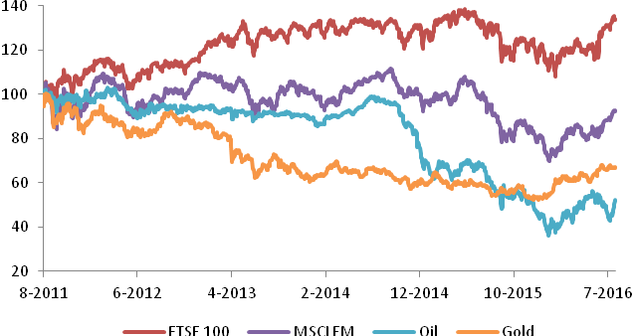
Graf č. 2: Výkonnost zlata od jeho absolutního maxima, dosaženého 23. 8. 2011

Zdroj: Bloomberg, srpen 2016
„Určení vhodného okamžiku vstupu na trh může být u zlata obtížné, změny jsou úžeji navázány na sentiment než na fundamentální ukazatele, ale navýšení podílu majetku ve zlatě může ochránit před volatilitou. Navíc se jedná o strukturální pozice a není pravděpodobné, že by byly odprodávány narychlo,“ uzavírá Nick Peters z Fidelity International.

Pro více informací kontaktujte:

Marcela Štefcová
Crest Communications, a.s.

Ostrovní 126/30
110 00 Praha 1
tel: +420 222 927 125
fax: +420 234 648 666
gsm: + 420 731 613 669
www.crestcom.cz
e-mail: marcela.stefcova@crestcom.cz
Informace pro editory:
Fidelity International byla založena v roce 1969 a poskytuje investiční služby a produkty soukromým a institucionálním investorům. Od ostatních globálních investičních společností se liší zejména formou vlastnictví. Jedná o čistě privátní, soukromou společnost vlastněnou přímo členy zakládající rodiny a managementem firmy. Společnost klade veliký důraz na provádění podrobných analýz, na jejichž základě pak identifikují pro klienty nejvýhodnější investiční příležitosti. Její speciální týmy investičních analytiků a odborníků působí ve všech hlavních finančních centrech světa – v Londýně, Frankfurtu, Paříži, Hong Kongu, Tokyu, Singapuru, Soulu, Delhi, Mumbai a v Sydney. V současné době administruje aktiva ve výši 87 mld USD (assets under administration) a globálně pro klienty nainvestovala 290 mld USD ve 25 zemích napříč Evropou, Asií, Tichomořím, středním Východem a jižní Amerikou. V České republice Fidelity působí od roku 2012 a mezi její klienty patří celá řada významných institucionálních i privátních klientů, všechny významné banky, pojišťovny, finanční společnosti a nezávislí finanční poradci, kteří koncovým investorům zprostředkovávají investiční fondy této globální investiční společnosti.
Upozornění na rizika
Fidelity International zveřejňuje výhradně informace o produktech a všeobecné informace a neposkytuje žádné investiční doporučení. Z minulého vývoje hodnoty není možné odvodit prognózy budoucího vývoje. Investování do investičních fondů je spojené nejen s vysokými šancemi na výnos, ale i s vyššími riziky. Proto může například hodnota podílů investičních fondů kolísat a není zaručená. Na vývoj hodnoty mají kromě toho negativní vliv i individuální náklady a poplatky. Investiční rozhodnutí by se mělo v každém případě opírat o informace důležité pro investory, nejnovější zprávy o hospodářských výsledcích a – pokud byla zveřejněná – nejnovější půlroční zprávu. Tyto dokumenty tvoří jediný závazný základ pro nákup. Tyto dokumenty získáte bezplatně v pobočce FIL Investment Services GmbH, Kastanienhöhe 1, D-61476 Kronberg im Taunus, Německo, nebo v UniCredit Bank Austria AG, Vordere Zollamtstrasse 13, A-1030 Vídeň, nebo v UniCredit Bank Slovakia, a. s., Šancova 1/A, 813 33 Bratislava, nebo v Unicredit Bank Czech Republic, a. s., náměstí Republiky 3a, 111 21 Praha 1, nebo na adresách www.fidelity.at, www.fidelity.cz, www.fidelity.sk.
Vydává
FIL (Luxembourg) S.A. Zweigniederlassung Wien, Mariahilfer Straße 36, 1070 Vídeň, IČO: FN 374007
Fidelity, Fidelity International, logo Fidelity International a symbol F jsou registrované ochranné známky společnosti FIL Limited.

